Тема урока: складывание «Рыбки». Работа с бумагой.
Цель урока: познакомить с искусством складывания бумаги – оригами (на примере выполнения рыбки).
Задачи:
а) образовательные: формировать навыки сгибания складывания бумаги, дать понятие «оригами»;
б) развивающие: развивать логическое мышление, фантазию, внимание, пространственные представления, исполнительские умения и творческие способности;
в) воспитательные: воспитывать эстетический вкус, любовь к природе, животным, бережное отношение к ним, аккуратность, дисциплинированность, бережливость, бережное отношение и уважение к своему труду и труду других людей.
Оборудование:
— материалы: цветная бумага;
— инструменты: ножницы, карандаш, фломастеры (можно цветные карандаши), клей, кисточка;
— наглядность: инструкционная карта.

Ход урока

- Организационный момент:
Прозвенел звонок для нас.
Все зашли спокойно в класс,
Встали все у парт красиво,
Поздоровались учтиво,
Тихо сели, спинки прямо.
Все легонечко вздохнем,
И урок труда начнем.

- Проверка готовности рабочих мест:
А сейчас проверь дружок,
Ты готов начать урок?
Все ль на месте?
Все ль в порядке?
Все ли правильно сидят?
Все ль внимательно глядят?

- Изучение нового материала:
- Сообщение темы и цели урока:
— Сегодня мы с вами способом сгибания и складывания бумаги выполним фигурки. Но какие я пока не скажу. Ребята, кто из вас знает, что такое оригами?
- Рассказ учителя (практиканта)
— Оригами – искусство складывания из цветной бумаги. Наверняка, все из вас пускали самолетики, лодочки, красовались в треуголке из бумаги различных форм, фигурок – это и есть оригами. Оригами пришло в Россию из Японии.
— А сейчас я загадаю загадку:
Посмотрите, дом стоит, до краев водой налит,
Без окошек, но не мрачный,
С четырех сторон прозрачный.
В этом домике жильцы – все умелые плавцы.
(Аквариум)
— Правильно. Это аквариум. Кто из вас видел аквариум, тот знает, кто в нем живет и без труда сможет отгадать мои загадки:

Выпучив глаза, сидит,
По - французски говорит,
По – блошьи прыгает,
По – человечьи плавает.
(Лягушка)

В полусумраке подводном
У подводных серых глыб.
Я листвой своей охотно
Угощаю разных рыб.
(Трава, водоросли)

Кто на себе свой дом носит?
(Улитка)

Вильнет хвостиком туда – сюда
И нет ее, и нет следа.
(Рыбка)

— А теперь посмотрите на аквариум (на доску вывешивается нарисованный на листе бумаги аквариум).
— Посмотрите внимательно и скажите чего или кого не хватает в аквариуме?
— Да, в аквариуме не хватает рыб. И сегодня мы способом сгибания и складывания сделаем рыбок.
- Анализ поделки:
– Из какого материала выполнена рыбка?
– Каким способом сделано?
– Из скольких деталей состоит рыбка?

IV. Практическая работа.
— Повторение правил по технике безопасности при работе с ножницами.
— Разбор последовательности выполнения поделки по инструкционной карте (инструктаж).
Рыбка:
1) из листа цветной бумаги красного или желтого цвета заготовить квадрат (один из углов отогнуть к противоположной сторон, совместить края листа, лишнее отрезать):
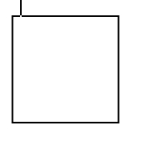

2) получить квадрат с линией сгиба по диагонали, сложить его в треугольник по данной линии:
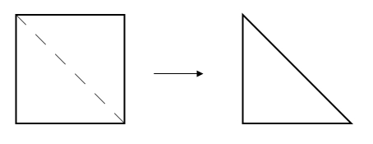

3) полученный треугольник сложить пополам и развернуть, получается на квадрате две линии сгиба по диагонали:
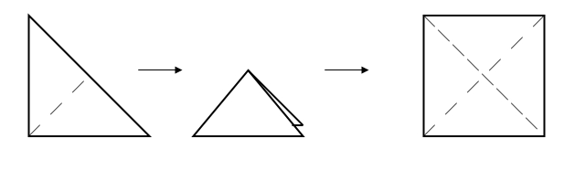

- сложить квадрат пополам, так, чтобы получился прямоугольник с линиями сгиба от середины к краям – противоположным углам:

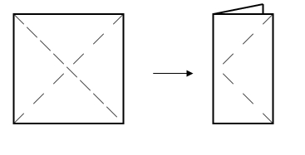

5) боковые стороны вогнуть вовнутрь по линиям сгиба, так, чтобы получился треугольник:
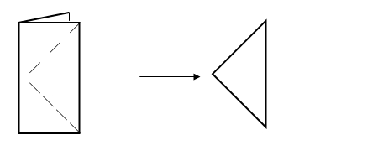

6) дорисовать контуры рыбки и вырезать, оформить поделку: дорисовать глазки, рот, жабры, чешую, плавники:
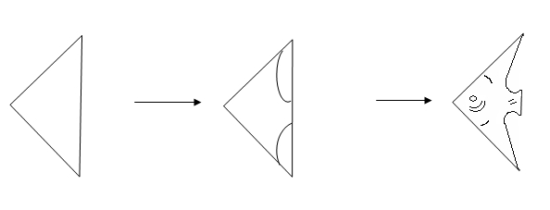

- Итог урока:
- С каким понятием сегодня познакомились? Каким способом выполняли поделки?
- Выставка и анализ работ.

VI. Уборка рабочих мест

